Синтез и оценка антипролиферативной активности новых
1,3,4-тиадиазолсодержащих производных стероидов
Трибе Е. А.^{1,2}, Уваров Д. Ю.¹, Щербаков А. М. ³, Сальникова Д. И. ³, Волкова Ю. А. ¹, Заварзин И. В.¹
Студентка, 4 курс бакалавриата
¹ Институт органической химии им. Н. Д. Зелинского РАН, Москва, Россия
² Российский химико-технологический университет им. Д. И. Менделеева, Москва, Россия
³ Национальный медицинский исследовательский центр онкологии имени Н. Н. Блохина, Москва, Россия
E-mail: ekaterinatribe@mail.ru
Синтетические производные стероидов обладают значительным потенциалом, как противоопухолевые агенты для лечения гормонозависимых форм рака, в том числе рака молочной и предстательной желёз. В частности, введением в структуры нативных гормонов гетероциклических фрагментов получены высокоэффективные ингибиторы ферментов, антиэстрогены и антипрогестины, а также цитотоксические агенты [1].
В рамках развития работ нашей группы в области стероидных противораковых агентов,[2] были синтезированы модифицированные по D-кольцу стероидные молекулы эстранового и андростанового рядов, содержащие 1,3,4-тиадиазольный фрагмент в 16-м положении стероидного каркаса. Целевые соединения были получены окислительной конденсацией 17-хлор-16-формил-производных дегидроэпиандростерона/эстрона с функционализированными тиогидразидами (Схема 1). Выходы продуктов составили 21-34 %. Оценка антипролиферативной активности синтезированных соединений в отношении гормонозависимых и гормононезависмых линий клеток рака молочной железы человека выявила в ряду соединения-лидеры, обладающие высокой селективностью в отношении первых.
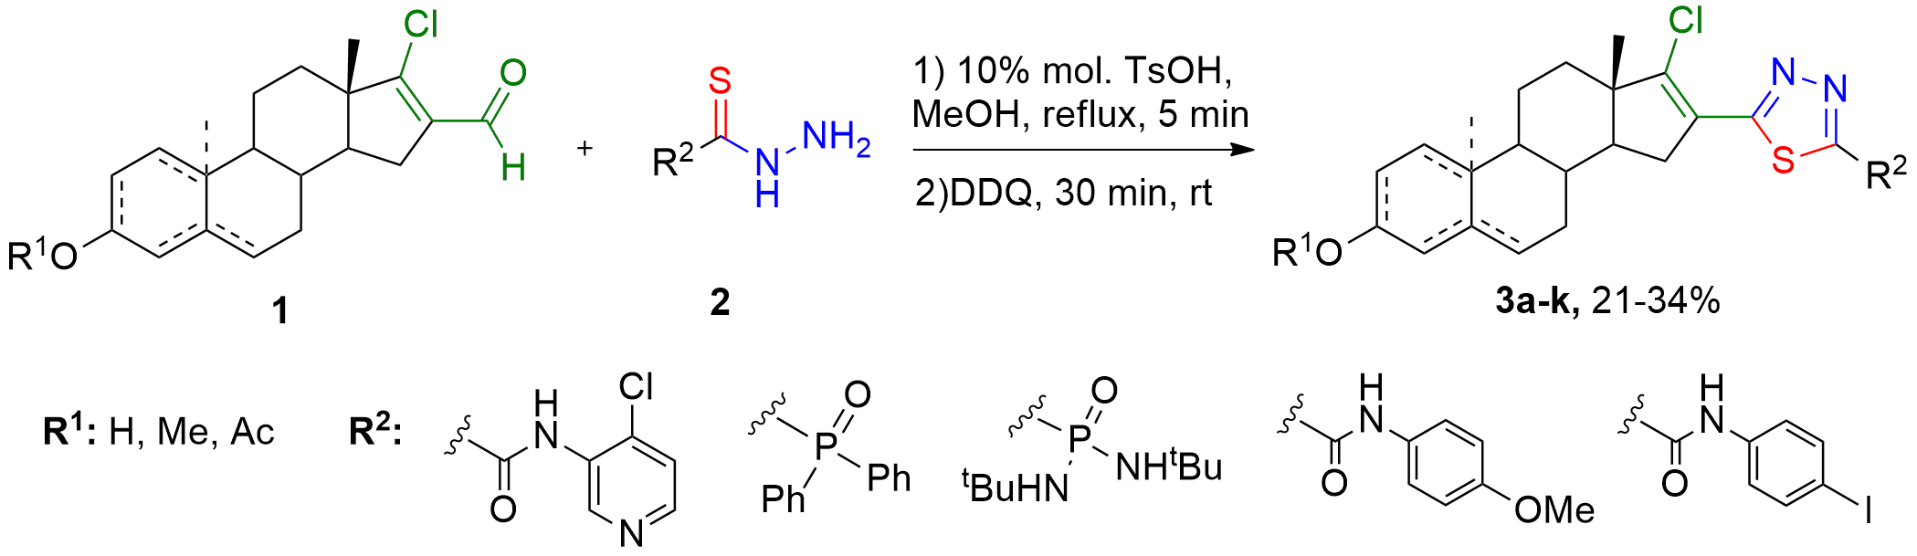
Схема 1. Синтез 1,3,4-тиадиазолсодержащих производных стероидов
Работа выполнена при финансовой поддержке Российского научного фонда
(проект No. 22-13-00161).
Литература
1. Gupta A., Kumar B. S., Negi A. S. The Journal of steroid biochemistry and molecular biology, 2013. 137.
2. (a) Y. Volkova, A. Scherbakov, Y. Dzichenka, A. Komkov, F. Bogdanov, D. Salnikova, A. Dmitrenok, A. Sachanka, D. Sorokin, I. Zavarzin. RSC Med. Chem., 2024, 15, 2380-2399; (b) V. Malakhova , A. Scherbakov , D. Sorokin , H. Leanavets , Y. Dzichenka , I. Zavarzin , Y. Volkova.* Arch. Pharm. 2024, e2300651; (c) V. Birukova, A. Scherbakov, A. Ilina, D. Salnikova, O. Andreeva, Y. Dzichenka, I. Zavarzin, Y. Volkova*. The Journal of Steroid Biochemistry and Molecular Biology, 2023, 231, 106309; (d) A. S. Komendantova, A. M. Scherbakov, A. V. Komkov, V. V. Chertkova, A. O. Gudovanniy, E. I. Chernoburova, D. V. Sorokin, Y. U. Dzichenka, V. Z. Shirinian, Y. A. Volkova,* I. V. Zavarzin. Bioorg. Chem. 2019, 91, 103142.

